明山区残联2021年度部门决算

目 录

第一部分 明山区残联概况
- 主要职责
- 部门决算单位构成
第二部分 2021年度明山区残联决算情况说明
一、收入支出决算总体情况说明
二、财政拨款收入支出决算情况说明
三、一般公共预算财政拨款“三公”经费支出决算情况说明
四、一般公共预算财政拨款基本支出决算情况说明
五、其他重要事项的情况说明
第三部分 名词解释
第四部分 2021年度明山区残联决算报表
一、收入支出决算总表
二、收入决算表
三、支出决算表
四、财政拨款收入支出决算表
五、一般公共预算财政拨款支出决算表
六、一般公共预算财政拨款基本支出决算表
七、政府性基金预算财政拨款支出决算表
八、一般公共预算财政拨款“三公”经费支出决算表
九、国有资本经营预算财政拨款支出决算表

第一部分 明山区残联概况

一、主要职责
（一）宣传、贯彻有关残疾人事业的法律法规和政策。
（二）沟通残疾人与政府之间的联系，宣传残疾人事业，动员社会理解、尊重、关心帮助残疾人。
（三）承担同级人民政府委托的工作，发展残疾人事业。
（四）指导、管理本地区各类残疾人群众组织，推进残疾人工作。
（五）法律法规和章程规定的其他职责。发展残疾人事业的意义；为维护残疾人的合法权益，保障残疾人平等地充分参与社会生活，共享社会文化成果。
（六）调查残疾人的状况，统计残疾人的数据，分析残疾人成因，为残疾人开展康复、预防等方面的技术服务。
（七）资准确调查、掌握残疾人的状况和需求; 核发《中华人民共和国残疾人证》; 密切联系残疾人，听取残疾人意见，反映残疾人需求，维护残疾人权益，为残疾人服务。
（八）团结、教育残疾人遵守法律，履行应尽的义务，发扬乐观进取精神，自尊、自信、自强、自立，为社会主义建设贡献力量;
（九）开展残疾人康复、教育、劳动就业、扶贫、文化、体育、科研、用品供应、福利、社会服务、无障碍设施和残疾预防等工作，促进残疾人“平等、参与、共享”。
（十）承担政府残疾人工作协调委员会的日常工作，做好综合、组织、协调和服务工作，加强残疾人事业的交流与合作; 负责对各类残疾人社会团体组织进行监督管理; 完成上级交办各项任务。

二、明山残联决算单位构成
纳入明山区残联2021年部门决算编制范围的预算单位包括：
1.明山残联本级

第二部分 2021年度明山残联决算情况说明

一、收入支出决算总体情况说明
（一）收入总计194.32万元，包括：
1.财政拨款收入122.18万元，占收入总计的62.87%。其中：一般公共预算财政拨款收入122.18万元，政府性基金收入0万元，国有资本经营预算财政拨款收入0万元。
2.上级补助收入0万元，占收入总计的0%。
3.事业收入0万元，占收入总计的0%。主要是0等收入。
4.经营收入0万元，占收入总计的0%。
5.附属单位上缴收入0万元，占收入总计的0%。
6.其他收入0万元，占收入总计的0%。
7.使用非财政拨款结余0万元，占收入总计的0%。
8.上年结转和结余72.14万元，占收入总计的37.12%。主要是一般公共预算财政拨款收入等。
与上年相比，今年收入（减少）74.29万元，（降低）37.81%万元），主要原因：一是本年无政府性基金预算拨款；二是本年收入比去年减少。
（二）支出总计公开03表194.32万元，包括：
1.基本支出42.97万元，占支出总计的22.11%。主要是为保障机构正常运转、完成日常工作任务而发生的各项支出，其中：工资福利支出32.59万元，对个人和家庭的补助支出0万元，商品和服务支出10.37万元。
2.项目支出151.35万元，占支出总计的77.88%。主要包括社会保障和就业支出等业务支出。
3.上缴上级支出0万元，占支出总计的0%。
4.经营支出0万元，占支出总计的0%。
5.对附属单位补助支出0万元，占支出总计的0%。
与上年相比，今年支出增加63.64万元，增长48.7%，主要原因：一是项目支出比上年增加。
（三）年末结转和结余0万元。
与上年相比，今年结转结余增加（减少）0万元，增长（降低）0%。
二、财政拨款支出决算情况说明
（一）总体情况。
2021年度财政拨款支出194.32万元，其中：基本支出42.97万元，项目支出151.35万元。与上年相比，财政拨款支出增加63.64万元，增长48.7%，主要原因：一是本年支出比去年增加。与年初预算相比，2021年度财政拨款支出完成年初预算的100%，其中：基本支出完成年初预算的100%，项目完成年初预算的100%。
（二）一般公共预算财政拨款支出情况。
2021年度一般公共预算财政拨款支出179.4万元，按支出功能分类科目分，包括：（基本支出42.97万元；项目支出136.43万元）；其中基本支出包含社会保障和就业支出40.93万元，占一般预算财政拨款支出的22.81%万元，行政运行2.04万元，占一般预算从财政拨款支出的1.15%万元；项目支出136.43万元；其中包含其他残疾人事业支出88.85；占一般预算财政拨款支出的49.52%万元；残疾人康复46.6万元，占一般预算财政拨款支出的25.98%万元；一般行政管理服务0.98万元，占一般预算财政拨款支出的0.54%万元。一般公共服务支出0万元。
1.社会保障和就业支出177.37万元，具体包括：
（1）行政运行40.93万元，主要是人员经费等支出.
（2）残疾人康复46.6万元，主要是医疗费补助等支出。
（3）其他残疾人事业支出88.85万元，主要是生活补助等。
（4）一般行政管理事务0.98万元，主要是公用经费等支出。
2.住房保障支出2.03万元，具体包括：
（1）住房公积金2.03万元，主要是缴纳住房公积金。
（三）政府性基金预算财政拨款支出情况。
2021年度政府性基金预算财政拨款支出14.92万元，按支出功能分类科目分，包括：
1.其他支出14.92万元，具体包括：
（1）用于残疾人事业的彩票公益支出14.92万元，主要是彩票公益金安排等支出，完成年初预算的100%，决算数等于年初预算数。
（四）国有资本经营预算财政拨款支出情况。
2021年度国有资本经营预算财政拨款支出0万元。与年初预算数保持一致。
三、一般公共预算财政拨款“三公”经费支出决算情况说明
2021年度一般公共预算财政拨款安排的“三公”经费支出0万元，完成年初预算的0%（计算比例），决算数小于（大于）年初预算数的主要原因是0。其中：因公出国（境）费0万元，公务接待费0万元，公务用车购置及运行维护费0万元。
1.因公出国（境）费0万元，占“三公”经费支出的0%。完成年初预算的0%。2021年参加出国（境）团组0个，累计0人次。2021年因公出国（境）费与上年比无变化。
2.公务接待费0万元，占“三公”经费支出的自行计算0%。完成年初预算的0%（计算比例），决算数小于（大于）年初预算数的主要原因是0。2021年国内公务接待累计0批次、0人、0万元，主要用于0等；其中外事接待累计0批次、0人、0万元，主要用于0等。2021年公务接待费比上年减少（增加）（0）万元，下降（增长）0%，主要是0等原因。
3.公务用车购置及运行费0万元，占“三公”费支出的自行计算%。完成年初预算的0%（计算比例），决算数小于（大于）年初预算数的主要原因是0。比上年减少（增加）XX（决算主要指标变动情况表0万元，下降（增长）0%（决算主要指标变动情况表0，主要是0等原因。
其中：公务用车购置费0万元，主要用于0等,当年购置公务用车决算机构运行情况表0辆。公务用车运行维护费0万元，主要用于0等，截至年末使用一般公共预算财政拨款开支运行维护费的公务用车保有量决算机构运行情况表0辆。
四、一般公共预算财政拨款基本支出决算情况说明
2021年度一般公共预算财政拨款基本支出42.97万元，其中：人员经费32.59万元，主要包括基本工资、津贴补贴、奖金、其他社会保障缴费、机关事业单位基本养老保险缴费、其他工资福利支出、离休费、退休费、抚恤金、生活补助、奖励金、住房公积金、采暖补贴、其他对个人和家庭补助的支出；日常公用经费10.37万元，主要包括办公费、印刷费、手续费、水费、电费、邮电费、取暖费、物业费、差旅费、因公出国（境）费用、维修（护）费、租赁费、会议费、培训费、公务接待费、劳务费、委托业务费、工会经费、福利费、公务用车运行维护费、其他交通费用、其他商品和服务支出、办公设备购置、专用设备购置、信息网络及软件购置更新。
五、其他重要事项的情况说明
（一）机关运行经费支出情况。
2021年机关运行经费支出10.37万元，比上年增加6.94万元，增长202.06%，主要原因是机关运行经费比去年增加。
（二）政府采购支出情况。
2021年政府采购支出总额决算机构运行信息表0万元，其中：政府采购货物支出0万元，政府采购工程支出0万元，政府采购服务支出0万元。授予中小企业合同金额0万元，占政府采购支出总额的0%，其中：授予小微企业合同金额0万元，占政府采购支出总额的0%；货物采购授予中小企业合同金额占货物支出金额的自行计算%；工程采购授予中小企业合同金额占货物支出金额的0%；服务采购授予中小企业合同金额占货物支出金额的0%。
（三）国有资产占用情况。
截至2021年12月31日，共有车辆决算机构运行信息表0辆，其中：副省级以上领导干部用车0辆，主要领导干部用车0辆，机要通讯用车0辆，应急保障用车0辆，执法执勤用车0辆，特种专业技术用车0辆，离退休干部用车0辆，其他用车0辆，其他用车主要是……；单位价值50万元以上通用设备XX台（套），单价100万元以上专用设备0台（套）。
（四）预算绩效情况。
1.预算绩效管理工作开展情况。
（1）绩效自评情况。根据预算绩效管理要求，我部门组织对2021年度预算项目支出全面开展绩效自评，共涉及预算支出项目3个，涉及资金151.35万元，自评覆盖率（开展绩效自评的项目数/年初批复绩效目标的项目数）达到100%，自评平均分（开展绩效自评的项目分数总和/开展绩效自评的项目数）10分。组织对1个单位开展整体绩效自评，涉及资金151.35万元，自评平均分96分。
（2）部门评价情况。我部门组织针对各项日常事务性工作和残疾人服务对象等2个项目开展了部门评价，涉及资金122.18万元。其中，对“基本支出“项目支出”等项目分别开展绩效评价。通过部门绩效评价发现主要存在以下问题：一是预算项目支出绩效管理工作的理念还需要进一步加强，对预算项目支出绩效管理工作的主动性和积极性需进一步提高；二是预算项目支出绩效管理制度还不够完善，操作性不强。下一步将采取以下措施加以改进：一是强化预算支出责任意识，增强绩效管理理念；二是完善制度，推进落实。进一步完善绩效管理工作制度和办法，力求规范、完整、可操作；加强事前、事中、事后的全过程控制，使绩效管理各环节有效衔接，提高绩效管理行。为的连续性和完整性。三是加强预算执行的管理，对预算项目绩效进行监控。开展重点项目跟踪问效，掌握项目的实施进度、项目资金管理使用情况、效益实现情况、项目存在的问题及原因，对绩效目标完成情况进行评价，并按规定对绩效信息进行公开，接受监督，全面提高资金使用效益。

2.部门决算中项目绩效自评结果。
（1）“基本支出”项目自评综述：根据年初设定的绩效目标，项目自评得分96分。项目全年预算数为122.18万元，执行数为122.18万元，完成预算的100%。项目绩效目标完成情况：一是做好各项日常事务性工作;二是提升服务水平，提高残疾服务对象的满意度。发现的主要问题及原因：一是加强服务质量，资金到位要及时有效;下一步改进措施：加强工作开展进度，保证资金拨付及时到位。
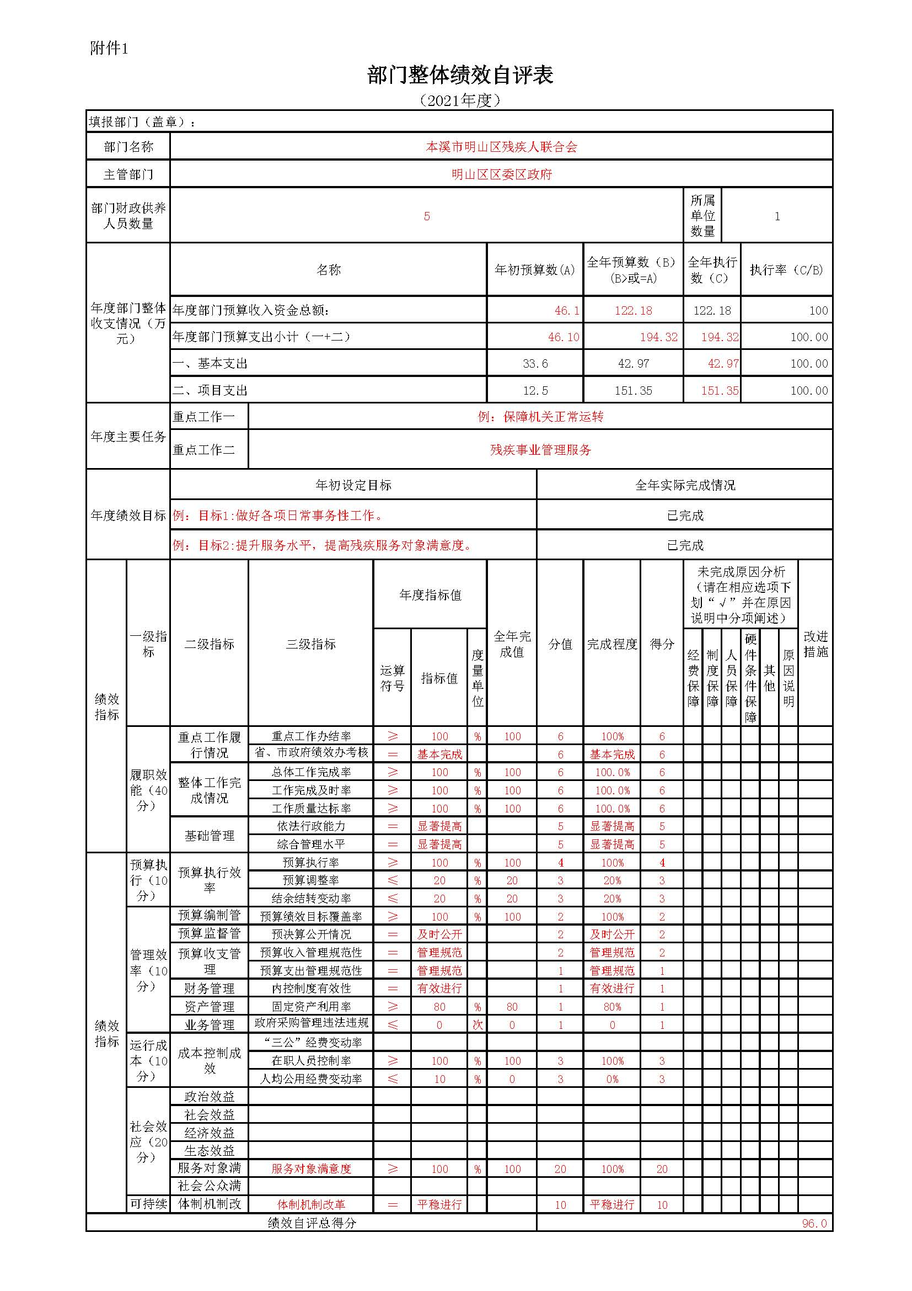

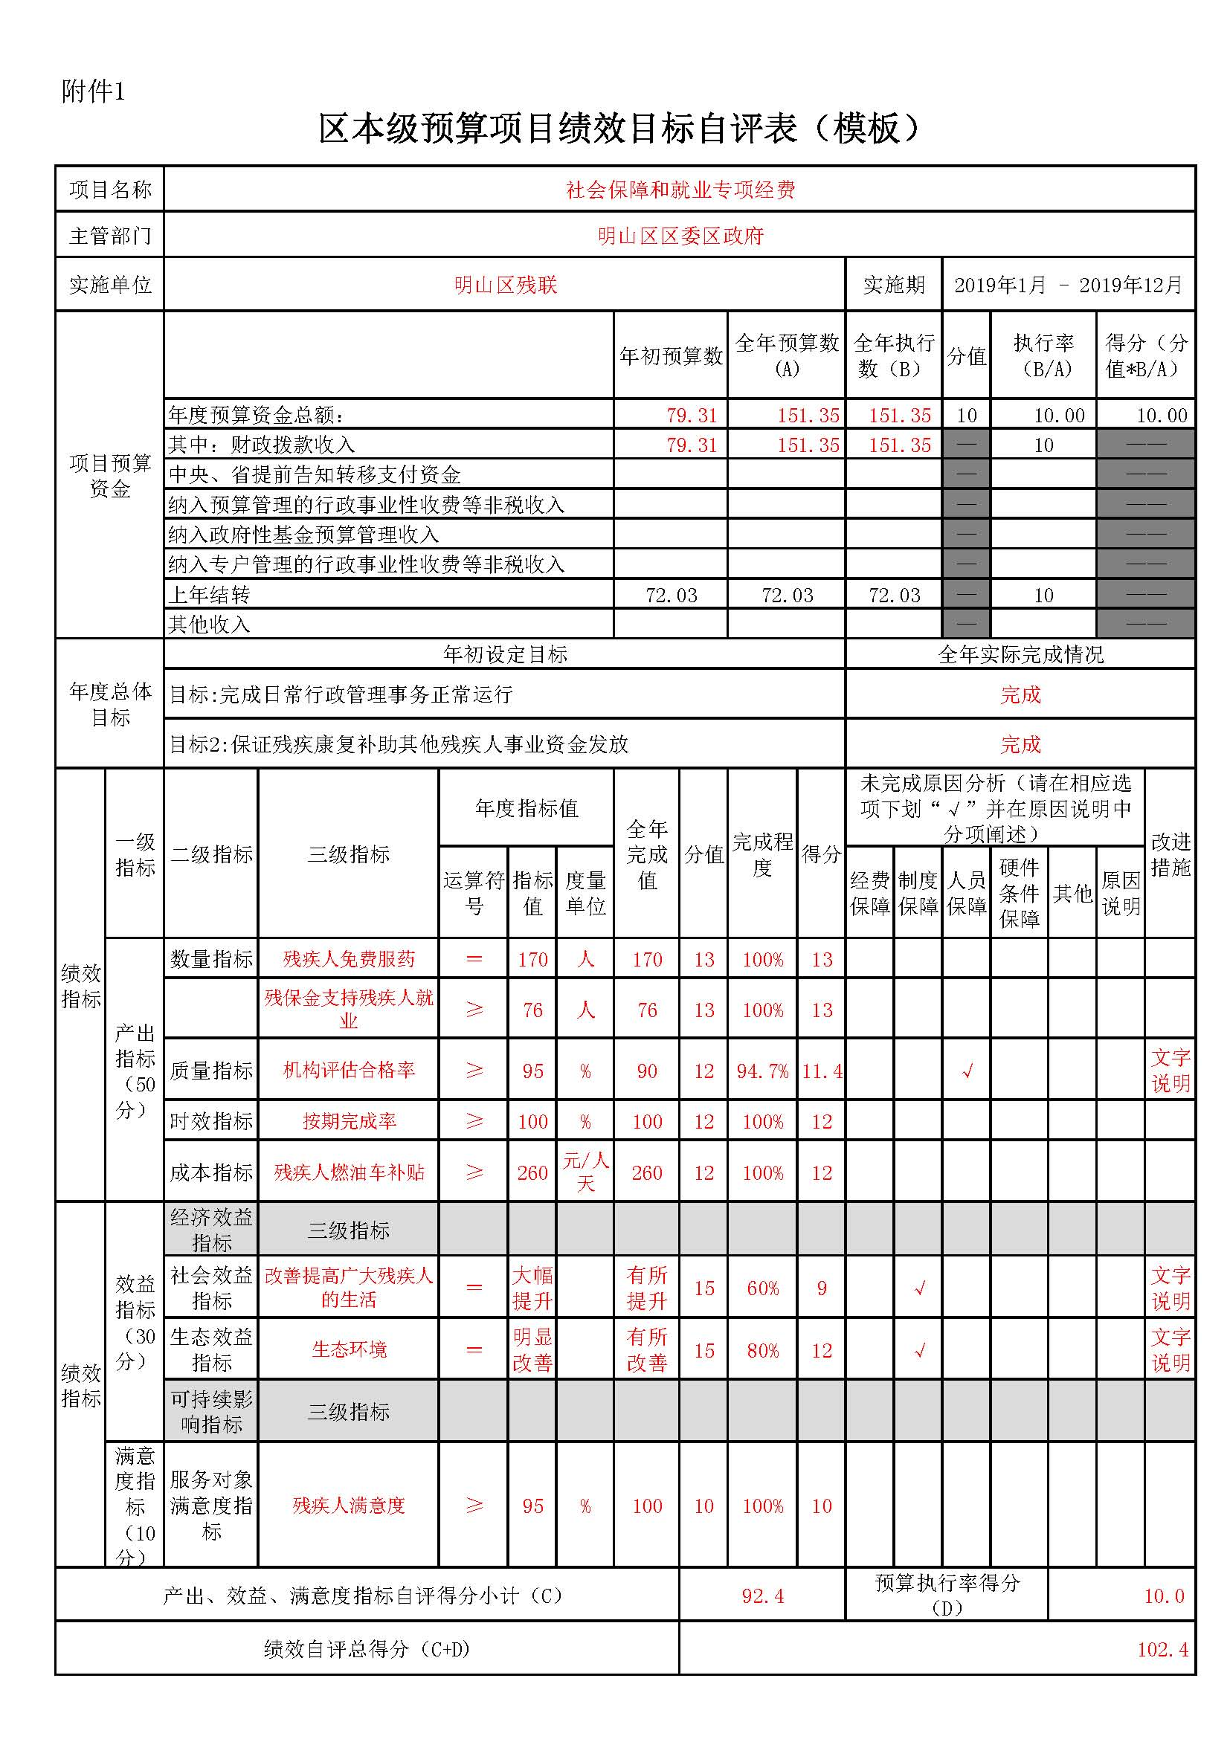

第三部分 名词解释

1.财政拨款收入：指单位从同级财政部门取得的财政预算资金。
2.上级补助收入：指单位从主管部门和上级单位取得的非财政性补助收入。
3.事业收入：指事业单位开展专业业务活动及辅助活动所取得的收入。
4.经营收入：指事业单位在专业业务活动及辅助活动之外开展非独立核算经营活动取得的收入。
5.附属单位上缴收入：指单位附属的独立核算单位按照规定上缴的收入。
6.其他收入：指除上述“财政拨款收入”、 “上级补助收入”、“事业收入”、“经营收入”、“附属单位上缴收入”等以外的收入。
7.使用非财政拨款结余：指事业单位按照预算管理要求使用非财政拨款结余弥补收支差额的金额。
8.上年结转和结余：指以前年度尚未完成、结转到本年按有关规定继续使用的资金。
9.基本支出：指保障机构正常运转、完成日常工作任务而发生的人员支出和公用支出。
10.项目支出：指在基本支出之外为完成特定行政任务和事业发展目标所发生的支出。
11.上缴上级支出：指事业单位按照财政部门和主管部门的规定上缴上级单位的支出。
12.经营支出：指事业单位在专业活动及辅助活动之外开展非独立核算经营活动发生的支出。
13.对附属单位补助支出：指事业单位用财政补助收入之外的收入对附属单位补助发生的支出。
14.“三公”经费：指用一般公共预算财政拨款安排的因公出国（境）费、公务用车购置及运行费和公务接待费。其中，因公出国（境）费反映单位公务出国（境）的住宿费、旅费、伙食补助费、杂费、培训费等支出；公务用车购置及运行费反映单位公务用车购置费及燃料费、维修费、过路过桥费、保险费、安全奖励费用等支出；公务接待费反映单位按规定开支的各类公务接待（含外宾接待）支出。
15.机关运行经费：指为保障行政单位和参照公务员法管理的事业单位运行，使用一般公共预算财政拨款安排的基本支出中用于购买货物和服务的各项资金，包括办公及印刷费、邮电费、差旅费、会议费、福利费、日常维修费、专用材料及一般设备购置费、办公用房水电费、办公用房取暖费、办公用房物业管理费、公务用车运行维护费以及其他费用。
16.一般公共服务（类）财政事务（款）行政运行（项）：反映行政单位（包括实行公务员管理的事业单位）的基本支出。
（部门决算涉及的支出功能分类全部项级科目，逐一解释）……

- 2021年度部门决算表

